ΤΑ ΝΕΑ ΤΟΥ
1,00 €

ΣΑΒΒΑΤΟΥ

ΠΕΡΙΕΧΟΜΕΝΑ

ΣΕΛΙΔΑ 1: ΛΥΣΣΑ
ΣΕΛΙΔΑ 2:ΑΘΛΗΤΙΚΑ
ΣΕΛΙΔΑ 3:ΣΥΝΤΑΓΗ ΤΗΣ ΗΜΕΡΑΣ
ΣΕΛΙΔΑ 3: ΑΝΕΚΔΟΤΑ

ΛΥΣΣΑ
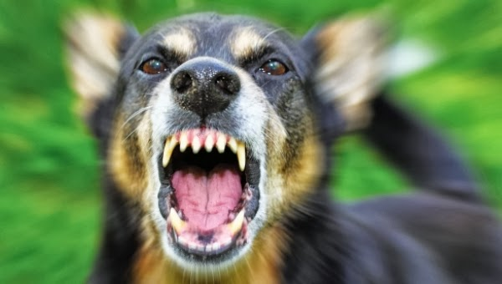
Ο ιός της Λύσσας είναι συνήθως παρών στα νεύρα και το σάλιο ενός συμπτωματικού με λύσσα ζώου. Η πορεία της λοίμωξης είναι συνήθως, αλλά όχι κατ 'ανάγκην, από ένα δάγκωμα, ή επαφή του σάλιου με τραύμα. Σε πολλές περιπτώσεις το μολυσμένο ζώο είναι εξαιρετικά επιθετικό, μπορεί να επιτεθεί χωρίς πρόκληση, και παρουσιάζει ασυνήθιστη συμπεριφορά. Κάθε επιθετικότητα ασυνήθιστη από ζώο της ανωτέρω λίστας, πρέπει να μας βάζει σε υποψία νόσησης από λύσσα και δεν πρέπει να το αγγίζουμε, ακόμα και νεκρό χωρίς γάντια. Η μετάδοση της Λύσσας από άνθρωπο σε άνθρωπο είναι εξαιρετικά σπάνια. Έχουν αναφερθεί παλιά ορισμένες περιπτώσεις κτηνοτρόφων ή κτηνιάτρων αλλά και παλαιότερα σε άτομα που έκαναν ταρριχεύσεις αγρίων ζώων.
Μετά από μια τυπική μόλυνση ανθρώπου από δάγκωμα, ή από επαφή σάλιου ζώου με τραύμα - εκδορά, ο ιός εισέρχεται στο περιφερικό νευρικό σύστημα. Ταξιδεύει στη συνέχεια κατά μήκος των νεύρων προς το κεντρικό νευρικό σύστημα. Κατά τη διάρκεια αυτής της φάσης, ο ιός δεν μπορεί να ανιχνευθεί εύκολα στο εσωτερικό της υποδοχής, και ο εμβολιασμός μπορεί να τους αναθέσει ακόμη κυτταρική ανοσία για την πρόληψη της συμπτωματικής λύσσας. Όταν ο ιός φθάνει στον εγκέφαλο, προκαλεί ραγδαία εγκεφαλίτιδα. Αυτό ονομάζεται πρόδρομη φάση, και είναι η αρχή των συμπτωμάτων. Μόλις ο ασθενής γίνεται συμπτωματικός, η θεραπεία δεν είναι σχεδόν ποτέ αποτελεσματική και η θνησιμότητα είναι σχεδόν 100%. Η λύσσα μπορεί να πυροδοτήσει και το νωτιαίο μυελό όπου προκαλείται εγκάρσια μυελίτιδα.
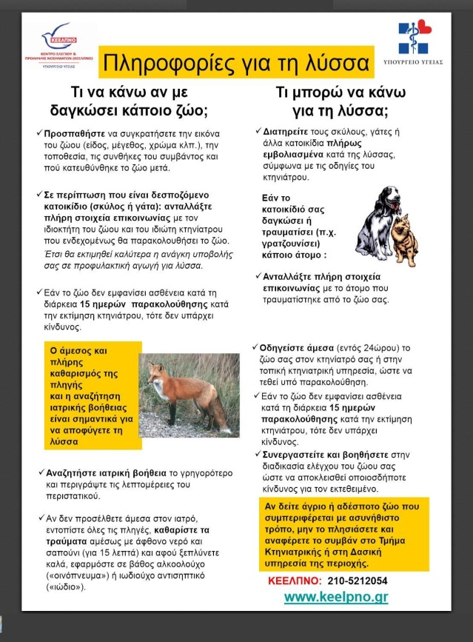

ΑΘΛΗΤΙΚΑ

Το γήπεδο μπάσκετ έχει εμβαδόν 750 τ.μ., κόστισε 24.800 ευρώ και αποπερατώθηκε μέσα σε μόλις 3 μήνες
29 Οκτ 2013 - 14:02

Μετά από 21χρόνια μαθητές του 2ου δημοτικού σχολείου Πυλαίας θα μπορούν να παίζουν στο καινούργιο γήπεδο μπάσκετ στο χώρο του σχολείου, το οποίο εγκαινιάστηκε από τον δήμαρχο Ιγνάτιο Καϊτεζίδη.
«Από το 1992 περιμέναμε να γεμίσει το γήπεδο και πάλι από τις φωνές των μικρών παιδιών. Και είμαι χαρούμενη που σήμερα, 21 χρόνια μετά, οι μαθητές θα παίξουν εδώ και πάλι μπάσκετ» τόνισε η διευθύντρια του 2ου δημοτικού σχολείου Πυλαίας Βάνα Βουρτσάκη.
Πρόκειται για ένα ακόμη σύγχρονο αθλητικό κέντρο στο δήμο μας. Κατασκευάστηκαν το ακρυλικό δάπεδο του γηπέδου και οι κερκίδες, επιμελήθηκαν και βάφηκαν όλες οι εξωτερικές επιφάνειες του γηπέδου και των αποδυτηρίων, τοποθετήθηκαν καινούργιοι προβολείς φωτισμού και ταμπλώ στις μπασκέτες, καθώς και πόρτες που εξασφαλίζουν τη μετακίνηση των παιδιών από και προς το σχολείο με ασφάλεια.
«Το γήπεδο αυτό κλείνει μέσα του τη ζωντάνια και την ελπίδα για το μέλλον. Αφιερώνεται με Αγάπη στα παιδιά του δημοτικού μας σχολείου αλλά και σε όλα τα παιδιά της Πυλαίας. Εύχομαι σε όλους, παιδιά και εκπαιδευτικούς, να το χαρείτε πραγματικά και να περνάτε σε αυτό ώρες αθλητισμού και παιχνιδιού που είναι πολύτιμες για να χτιστούν φιλίες και να δυναμώσουν οι ανθρώπινες σχέσεις», σημείωσε στο χαιρετισμό του ο δήμαρχος Πυλαίας-Χορτιάτη Ιγνάτιος Καϊτεζίδης.
Τα παιδιά που πάτησαν στο γήπεδο το χάρηκαν αμέσως, καθώς τόσο πριν όσο και μετά τα εγκαίνια έγιναν αγώνες ποδοσφαίρου, μπάσκετ και χάντμπολ με μαθητές και μαθήτριες της ΣΤ’ τάξης του σχολείου.

Η ΣΥΝΤΑΓΗ ΤΗΣ
ΗΜΕΡΑΣ
Οι μέρες των σχολικών διακοπών για τα Χριστούγεννα, είναι μια καλή ευκαιρία, να διασκεδάσουμε, μαγειρεύοντας και φτιάχνοντας γλυκά, με τα παιδιά, για τα παιδιά. Ένα εύκολο υλικό, για να δουλέψουμε, είναι το φύλο ζύμης, που είναι κομμένο σε τετράγωνα ή κύκλους.
Η ζύμη πρέπει να είναι τελείως ξεπαγωμένη. Παίρνουμε ένα φύλο (τετράγωνο ή στρογγυλό δεν έχει σημασία) και κόβουμε και αφαιρούμε ένα κύκλο στην μέση. Το τοποθετούμε επάνω σ' ένα άλλο φύλο, το οποίο έχουμε βρέξει προηγουμένως με νερό και τα πιέζουμε ελαφρά για να κολλήσουν μεταξύ τους. Τα κόβουμε με τα ειδικά φορμάκια κοπής φύλου, σε σχήματα, όπως αστέρια, Χριστουγεννιάτικα δέντρα, καμπάνες

ΑΝΕΚΔΟΤΑ
Ήταν μια φορά σε ένα αεροπλάνο ένας Γερμανός, ένας τούρκος και ένας Έλληνας. Πετάει το αεροπλάνο πάνω από την Γερμανία και ο Γερμανός πετάει ένα γερμανικό πιστόλι και λέει:
Γερμανός: αυτό το πιστόλι είναι για την πατρίδα!
Συνεχίζει το αεροπλάνο και πετάει πάνω από την Τουρκία και ο τούρκος πετάει ένα γιαταγάνι και λέει:
Τούρκος: αυτό το γιαταγάνι είναι για την παρτίδα!
Συνεχίζει το αεροπλάνο και πετάει πάνω από την Ελλάδα και ο Έλληνας πετάει μια χειροβομβίδα!
Την επόμενη μέρα πάει ο Γερμανός σπίτι του και βλέπει τον παππού του να κλαίει.
-Γερμανός: γιατί κλαις παππού;
-Παππούς: άσε εκεί που καθόμασταν ωραία και καλά με την γιαγιά σου έρχεται από τον ουρανό ένα πιστόλι και πέφτει στο κεφάλι της γιαγιάς .Πάει η γιαγιά!
Πάει ο Τούρκος στο σπίτι του και βλέπει τον παππού του να κλαίει.
-Τούρκος: γιατί κλαις παππού;
-Παππούς: άσε εκεί που καθόμασταν ωραία και καλά με την γιαγιά σου έρχεται από τον ουρανό ένα γιαταγάνι και πέφτει στο κεφάλι της γιαγιάς. Πάει η γιαγιά!
Πάει ο Έλληνας σπίτι και βλέπει τον παππού του να γελάει! Τον ρωτάει λοιπόν.
-Έλληνας :γιατί γελάς παππού;
-Παππούς: άσε εκεί που καθόμασταν ωραία και καλά έκλασα και έπεσε η μάντρα!
ΟΜΑΔΑ:Θοδωρής Γιαμούκογλου &
Φώτης Μαργαρίτης

